«МириДов в помощь!»

С октября 2020 года ГУ «Несвижский районный территориальный центр социального обслуживания населения» совместно с ООО «МириДов» в г. Несвиже и Несвижском районе реализует социальный проект «МириДов в помощь».

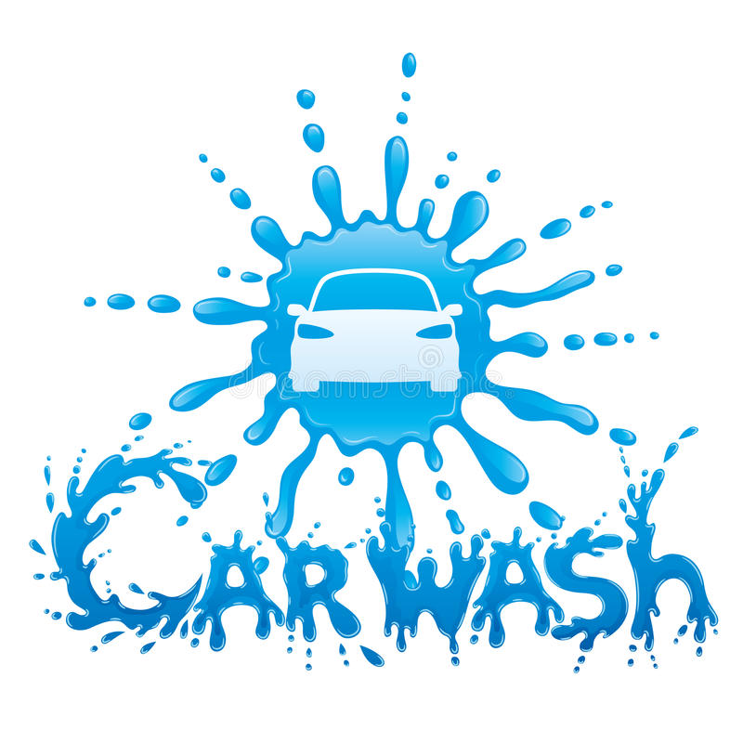

10% скидка стоимости услуги мойки автомобиля, предоставляется зарегистрированным в г. Несвиже и Несвижском районе:

- гражданам пожилого возраста;
- инвалидам 1 и 2 группы здоровья;
- многодетным семьям.

Для получения скидки, при себе необходимо иметь:
- паспорт;
- пенсионное удостоверение (для пенсионеров);
- удостоверение инвалида (для инвалидов);
- удостоверение многодетной семьи (для многодетных семей).

Место реализации проекта: г. Несвиж, ул. Ленинская, д. 132

